

**Instituto Politécnico de Setúbal**

Escola Superior de Tecnologias de Setúbal

Ano Letivo: 2015/2016

Docente: Rossana Santos

**Simulação de uma Interface Modal**

Manual de Utilizador

Sistemas Operativos



**Trabalho realizado por:**

140221002 – Luís Mestre

140221017 – André Bastos

Turma 2º INF-ES-03/04

**Índice**

**Introdução** 2

**Configuração dos ficheiros** 2

**Execução do programa** 4

**Estatísticas** 5

**Apoio ao Cliente** 7

# **Introdução**

Este manual destina-se a um utilizador sem conhecimentos de programação, vamos explicar aqui como utilizador a aplicação.

Esta aplicação tem como objetivo simular uma interface modal. Existem aviões que chegam à interface modal com passageiros, estes chegam em grupos e têm já o seu “bilhete” de autocarro ou comboio para a cidade que desejam ir. No final mostramos as estatísticas de cada transporte e mostramos se algum avião ficou retido com passageiros por entregar.

NOTA: A aplicação está definida para que cada meio segundo da vida real seja equivalente a um minuto na aplicação.

NOTA: Caso ocorra algum erro durante a compilação da aplicação, deverá contactar os responsáveis da criação da aplicação ao consultar secção **Apoio ao cliente** que se encontra no final do manual.

# **Configuração dos ficheiros**

Esta aplicação vai criar os transportes e passageiros de acordo com os ficheiros que vai ler, podemos então configurar estes para podermos criar várias situações diferentes.

Estes ficheiros têm de ter como diretoria a pasta do projeto para funcionar, têm de estar no formato txt e ter a informação organizada de maneira específica que é esplicado a seguir, dependente do tipo de transporte.

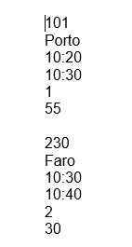

Na configuração dos autocarros escrevemos primeiro o seu número que serve como seu identificador, seguido do seu destino, das horas a que chega, as horas a que parte, da linha onde estaciona e a lotação. Todas estas informações estão separadas por um parágrafo. Podemos acrescentar vários autocarros como no exemplo à esquerda mostra, mas tendo o cuidado de os separar por uma linha. No caso dos autocarros terá de ser guardado num ficheiro chamado autocarros.txt.

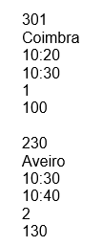

Para os comboios é necessário os mesmos passos, tem exatamente a mesma informação dos autocarros e orgnizada da mesma maneira, a única diferença é que é guardada no ficheiro comboios.txt.

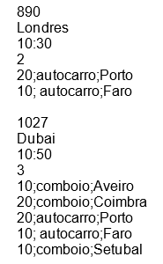

No caso dos aviões será guardado no ficheiro voos.txt.

Contem o mesmo esquema de organização dos outros transportes, tem primeiro o número do voo, o seu destino, as horas a que chegam, depois a pista de aterragem , e a partir dessa linha existem os grupos de pessoas que chegam dentro do avião. Cada grupo tem as suas características como o número de pessoas, o transporte que pretendem apanhar quando sairem do avião e o seu destino. Podemos adicionar o número de grupos que desejarmos.

# **Execução do programa**

Assim que executamos o programa podemos verificar que as horas estão sempre a ser contadas para nos dar uma noção do tempo.

As informações que nos são dadas durante a execução do programa e que estão presentes na imagem em baixo são quando um transporte chega ao IM (qualquer um dos tipos de transporte), diz também quando passageiros que estavam num avião aterrado entram num outro transporte indicando as características e também sempre que um transporte parte do IM o programa notifica-nos.

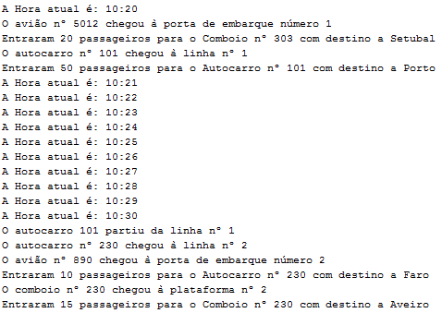

# **Estatísticas**

É nos solicitado no enunciado que mostremos no final do programa algumas estatísticas.

Mostramos assim em primeiro lugar os resultados dos autocarros. Podemos observar que em primeiro lugar mostramos o número do transporte, seguido do seu destino, o tempo de atraso do autocarro, mostramos também o número de passageiros que estiveram dentro do horário e depois os que estiveram fora do mesmo, mostramos se ficaram lugares por preencher no autocarro. Mostra também o tempo de espera por cada grupo de passageiros e os tempo que esperou.

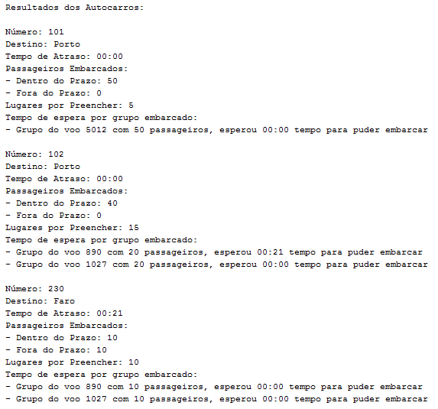

Em segundo lugar mostramos as estatísticas dos comboios que são iguais aos dos autocarros (em termos de estrutura):

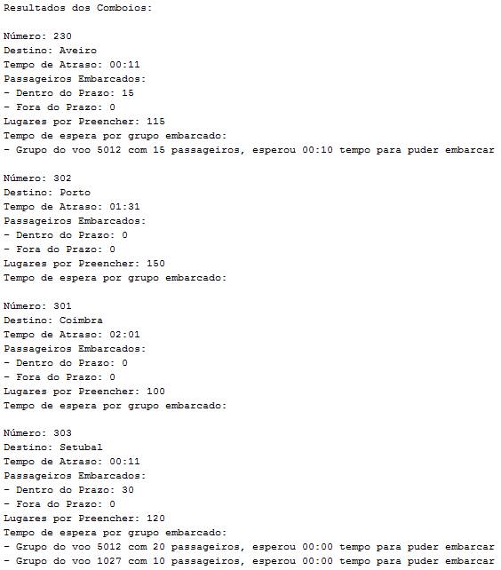

Por último temos as informações dos grupos de passageiros que ficaram retidos nos aviões, mostra o avião onde ficaram retidos, o número de pessoas, o transporte onde deviam ter ido e o destino dos passageiros.

NOTA: O ideal seria que no final do programa nenhum passageiro ficasse retido num avião.

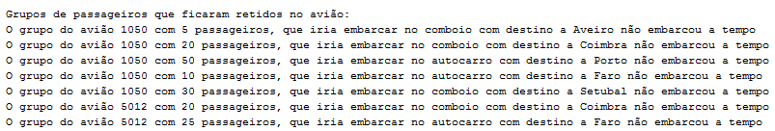

# **Apoio ao Cliente**

**André Bastos – andrebastos2601@gmail.com**

**Luís Mestre – luismestre@outlook.com**